Wrocław, Lato 2020

Filip Florek 242552

Mateusz Kanoza 242487

Łukasz Potoczny 242447

Maciej Sroczek 242450

**Dokumentacja Zespołowego Przedsięwzięcia Inżynierskiego**

**Aplikacja mobilna dla entuzjastów piłki nożnej**

**„FootballMania”**

1. **Opis aplikacji**

FootballMania jest aplikacją mobilną przeznaczoną zarówno dla osób, które zaczynają swoja przygodę z świecie zainteresowań związanym z piłką nożna jak i dla kibicujących ekspertów z tej dziedziny.

W swoim zamyśle, jest prosta w obsłudze i oferuje zawsze aktualne dane dotyczące rezultatów rozgrywek w najpopularniejszych ligach i mistrzostwach na świecie. Ponadto zawiera zbiór podstawowych informacji o drużynach i grających w nim użytkownikach.

Elementem, który wyróżnią tą aplikację od innych witryn webowych czy aplikacji oferujących podobne funkcjonalności, jest kompendium wiedzy z zakresu zasad samej dyscypliny, poszczególnych rozgrywek oraz aspektów finansowych związanych z footballem.

Bardziej szczegółowy opis aplikacji zamieszczony jest w poniższym dokumencie – Wizji Systemu

Wizja

# Wprowadzenie

Aplikacja mobilna dla entuzjastów piłki nożnej jest systemem zawierającym szczegółowe informacje na temat futbolu zarówno w Polsce, jak i za granicą. Program jest przeznaczony dla każdej grupy kibiców – od początkujących fanów, aż po prawdziwych ekspertów. Aktualnie bardzo ciężko jest znaleźć aplikację umożliwiającą użytkownikowi dostęp do szczegółowej analizy meczu oraz przystępnie wytłumaczone przepisy gry w piłkę nożną zebrane w jednym miejscu.

Osoba korzystająca z systemu oraz połączona z Internetem ma możliwość śledzenia wyników aktualnie rozgrywanych meczy w czasie rzeczywistym. Podczas posługiwania się aplikacą w trybie offline, użytkownik ma dostęp do załadowanych wcześniej artykułów, wiadomości, publikacji, itp. Dzięki opcji obserwowania swojej ulubionej drużyny lub reprezentacji, każdy kibic może otrzymywać powiadomienia związane z rezultatami interesujących go rozgrywek.

Głównym celem powstania aplikacji jest zebranie informacji na tematy piłkarskie, które zaciekawią zarówno doświadczonych kibiców, jak i osoby, które swoją przygodę z piłką nożną dopiero zaczynają. Dlatego też w bazie danych znajdują się opisy najprostszych pojęć – takich jak na przykład „spalony”, ale również zaawansowane zagadnienia poruszone przez prawdziwych ekspertów w tej dziedzinie.

# Pozycjonowanie

## Sformułowanie problemu

|  |  |
| --- | --- |
| Problem | Brak uniwersalnej aplikacji zawierającej zebrane szczegółowe informacje dotyczące szeroko pojętego świata piłki nożnej, która spełnia wysokie wymagania dobrze zaznajomionych kibiców, jak i zaspokaja potrzeby początkujących fanów |
| Dotyczy | Osób poszukujących szczegółowych informacji dot. rozgrywek piłki nożnej |
| Wpływ problemu | Brak jednej uniwersalnej aplikacji doprowadza do konieczności korzystania z kilku, co często również prowadzi do zduplikowanego odczytywania części danych. Zaawansowani oraz początkujący fani są zmuszeni do samodzielnego wyszukiwania informacji. |
| Pomyślne rozwiązanie | Wyprodukowanie uniwersalnej aplikacji dostępnej na platformie mobilnej. Oprogramowanie miałoby być proste w obsłudze, zawierało wszelkie niezbędne informacje dotyczące piłki nożnej w formie zaspokajającej zaawansowanych jak i początkujących kibiców. |

## Opis pozycji produktu

|  |  |
| --- | --- |
| Dla | Osób poszukujących szczegółowych informacji dot. rozgrywek piłki nożnej |
| Który | Kolekcjonuje oraz publikuje aktualne informacje na temat rozgrywek piłki nożnej |
| FootballMania | Jest aplikacją mobilną |
| Która | Zapewnia szybki i prosty w obsłudze portal, który poza informacjami dotyczącymi wyników meczów oferuje szczegółowe informacje dotyczące piłkarzy, zasad rozgrywek oraz wydarzeń w świecie futbolu |
| Inaczej niż | Aplikacje pokrywające jedynie zawężony zakres informacji |

# 

# Opis udziałowców i użytkowników

## Podsumowanie udziałowców

| **Nazwa** | **Opis** | **Odpowiedzialności** |
| --- | --- | --- |
| Drużyna programistów | Programiści zajmujący się realizacją zaplanowanego oprogramowania | Tworzą oprogramowanie  Wykonują testy  Przygotowują interfejs użytkownika  Modelują dane  Pielęgnują system  Piszą dokumentację |
| Grafik | Osoba odpowiedzialna za część graficzną interfejsu | Tworzy część graficzną interfejsu użytkownika |
| Menadżer projektu | Osoba pełniąca rolę lidera projektu | Rozdziela zadania  Pilnuje deadlinów  Analizuje potrzeby i cechy oprogramowania  Dokonuje wywiadu środowiskowego |

## Podsumowanie użytkowników

| **Nazwa** | **Opis** | **Odpowiedzialności** |
| --- | --- | --- |
| Kibic | Osoba interesująca się piłką nożną poszukująca szczegółowych informacji | Komentuje artykuły  Przegląda informacje o meczach, drużynach, piłkarzach, turniejach |
| Pracownik | Osoba zajmująca się utrzymaniem bazy danych | Dodaje artykuły |
| Administrator | Osoba o najwyższych uprawnieniach odpowiedzialna za aspekt techniczny | Dba o poprawne funkcjonowanie systemu  Zakłada konta pracowników  Dba o aktualność bazy danych |

# Opis produktu

## Wymagania produktowe

|  |  |  |
| --- | --- | --- |
| **Wymaganie** | **Priorytet** | **Planowane wydanie** |
| Ciągły dostęp do danych | Wysoki | 1.0 |
| System zakładania kont, logowania się na nie i pozwalający na modyfikowanie danych osobowych | Wysoki | 1.0 |
| Serwer z dostępną bazą danych | Wysoki | 1.0 |
| Aplikacja jest dostępna offline, korzysta wtedy z zasobów pobranych wcześniej z serwera | Wysoki | 1.0 |
| Aplikacja jest kompatybilna z wersją 23 API Androida i wyższą | Wysoki | 1.0 |
| Możliwość połączenia się z aplikacją za pomocą konta Google, Facebook | Średni | 2.0 |
| Aplikacja działa w polskiej, angielskiej i niemieckiej wersji językowej | Średni | 2.0 |
| Aplikacja jest dostępna na platformie iOS wersji 7 i wyższej | Średni | 2.0 |
| Samouczek przedstawiający obsługę aplikacji | Średni | 2.0 |
| Posiada możliwość powiększenia czcionek dla osób słabowidzących | Niski | 3.0 |
| Posiada tryb dla osób z zaburzeniami rozpoznawania barw | Niski | 3.0 |

1. **Specyfikacja wymagań aplikacji**

Po zdefiniowaniu i zebraniu wymagań aplikacji sporządzono ich przedstawienie w dwóch formach: tekstowego spisu wymagań oraz diagramu przypadków użycia.

* 1. **Spis wymagań**

Wymagania funkcjonalne

**Moduł klientów:**

1. Rejestracja i usuwanie konta w systemie
2. Logowania do systemu
3. Edycja danych swojego konta
4. Dodawanie drużyn i/lub rozgrywek do ulubionych
5. Przeglądanie artykułów
6. Komentowanie artykułów
7. Przeglądanie przepisów piłki nożnej
8. Przeglądanie zasad rozgrywek
9. Możliwość otrzymywania powiadomień związanych z ulubioną drużyną i/lub rozgrywką

**Moduł pracowników:**

1. Logowanie do systemu
2. Edycja danych swojego konta
3. Dodawanie artykułów

**Moduł administratora:**

1. Rejestracja konta
2. Zakładanie kont dla pracowników
3. Zarządzanie danymi
4. Zarządzanie uprawnieniami

**Wymagania niefunkcjonalne**

1. Aplikacja powinna działać w trybie offline korzystając wtedy z danych pobranych wcześniej z serwera
2. System Android o wersji co najmniej 6.0 (API 23) lub iOS 7.0 i wyżej
3. Połączenie się z aplikacją za pomocą konta Google, Facebook
4. Instrukcja obsługi aplikacji i/lub samouczek wewnątrz aplikacji przedstawiający jej obsługę
5. Instrukcja instalacji aplikacji
6. Tryb wsparcia dla osób z zaburzeniami rozpoznawania barw
7. Tryb nocny aplikacji
   1. **Obraz zawierający mapa, tekst

      Opis wygenerowany automatycznieDiagram Przypadków Użycia**
8. **Schemat bazy danych**

Wszelkie dane związanie z rozgrywkami, meczami, drużynami i wynikami zostały zaciągnięte z ogólnodostępnego otwartego API z wykorzystaniem konta z darmową subskrypcją. Adres URL witryny: <https://www.football-data.org/>

Dane dotyczące artykułów pochodzą ze specjalnie przygotowanej do wprowadzania artykułów aplikacji desktopowej. Dane użytkowników przychodzą bezpośrednio z aplikacji mobilnej.

W celu przechowywania wszystkich wyżej wymienionych danych w jednym centralnym miejscu, utworzono bazę danych którą zamieszczono na serwerze. Ta baza danych jest przystosowana do przechowywania zbiorczych danych oraz do udostępniania ich użytkownikom aplikacji mobilnej.

Przed utworzeniem samego schematu bazy danych, przygotowano diagram konceptualny zwany również diagramem klas, będący podstawą do utworzenia diagramu ERD. Poniżej przedstawiono oba diagramy:

**Diagram klas**

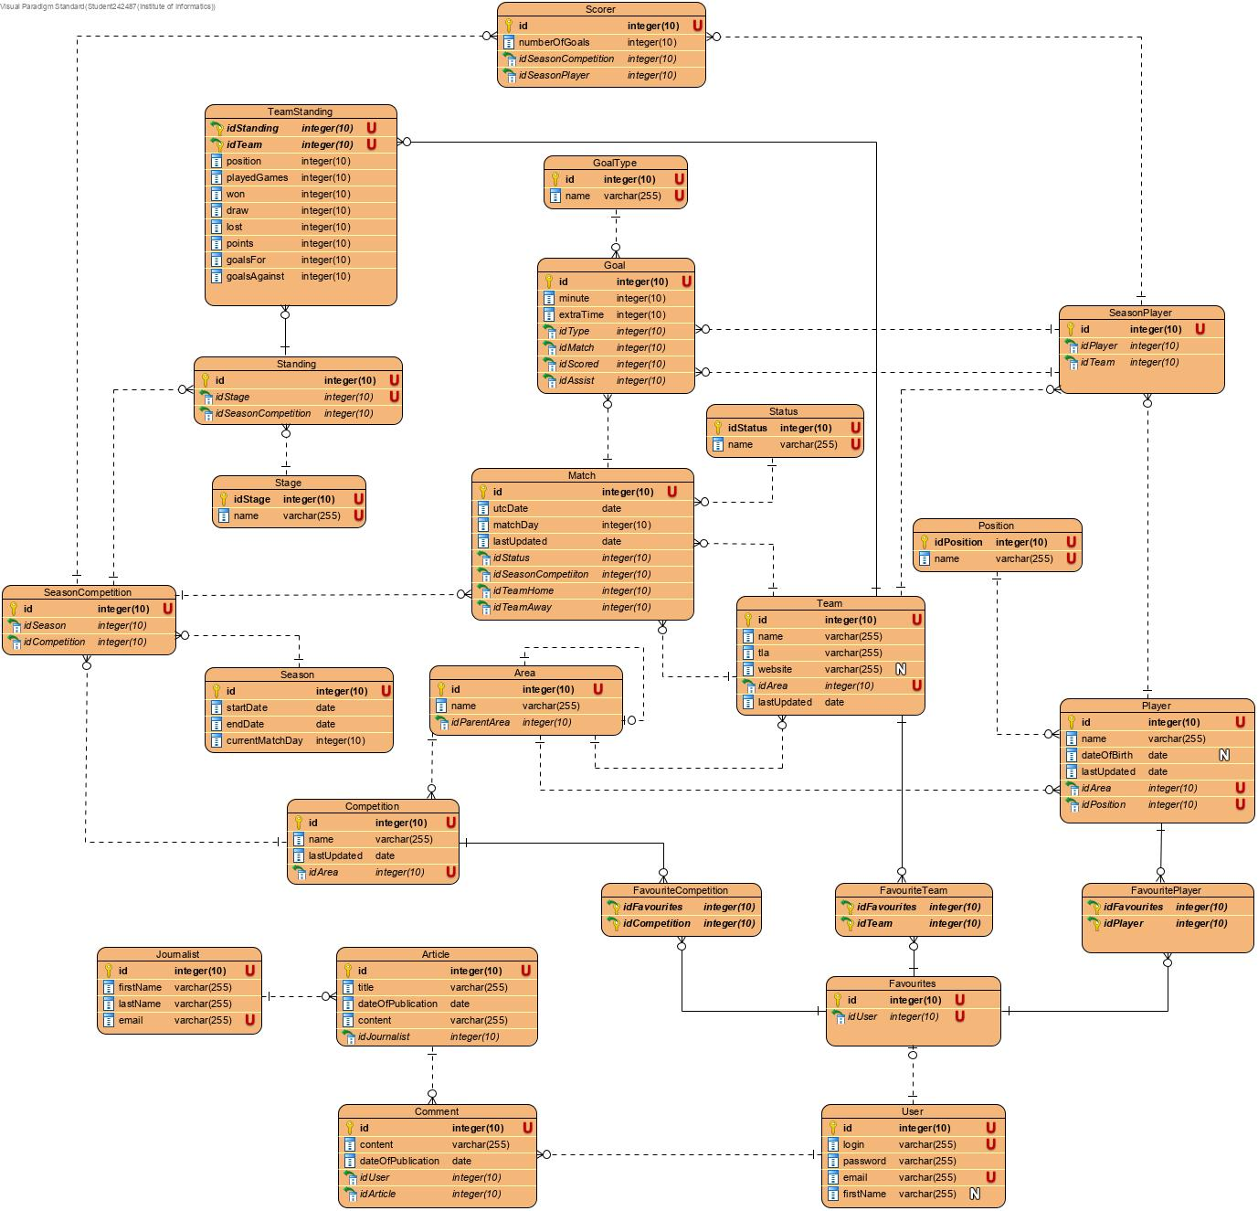**Diagram ERD**

1. **Architektura systemu**

Architektura aplikacji została podzielona na 3 główne elementy:

* interfejs webowy API, który jest źródłem danych dla aplikacji
* serwer z bazą danych będący centralnym miejscem gromadzenia wszystkich danych potrzebnych dla aplikacji
* aplikacja mobilna znajdująca się na urządzeniu użytkownika

Zaproponowany podział architektury wynika głównie z potrzeby gromadzenia wszystkich danych w jednym centralnym miejscu oraz z obejścia ograniczenia jakie towarzyszy zewnętrznemu interfejsowi API z większością danych. Ograniczenie to polega na określonej ilości zapytań na minutę do endpointów serwisu webowego. Struktura i podział danych oferowanych przez ten serwis wymaga bardzo dużej ilości takich zapytań, kilkunastokrotnie wykraczających ponad ograniczenie, wobec czego zdecydowano się na następujące rozwiązanie:

Serwer z bazą danych posiada mały program (zwany również APIScript), który ma na celu pobranie wszelkich danych z API i umieszczenie ich w bazie. Ten proces z racji wcześniej wspomnianych ograniczeń zajmuje dużą ilość czasu (za dużą z punktu widzenia użytkownika), dlatego uruchamiany jest cyklicznie, niezależnie od użytkowników aplikacji, na serwerze. Dzięki temu użytkownicy aplikacji potrzebujący danych nie są w żaden sposób ograniczeni ilością zapytań czy pobrań, gdyż łączą oni się tylko z serwerem, a nie z zewnętrznym API.

Schemat architektury przedstawiono na poniższym diagramie rozmieszczenia:

Na powyższym diagramie rozmieszczenia umieszczono najważniejsze elementy dla poszczególnych podsystemów.

* Aplikacja mobilna:
  + *FootballMania.apk* – jest to plik instalacyjny, zawierający gotową, skompilowaną aplikację
  + *Manifest.xml* – w manifeście znajdują się wszelkie konfigurację związane z uprawnieniami aplikacji, jej strukturą oraz podziałem na aktywności
  + *Footballmania.db* – jest plikiem bazy danych wygenerowanym przez SQLite. Zawiera on całą bazę danych z danymi, która jest wykorzystywana przez aplikację
* Server z bazą danych:
  + *Web.xml* – plik w którym znajdują się mapowania endpointów serwera z klasami servletów Apache Tomcat
  + *Classes* – jest folderem zawierającym wszelkie klasy servletów i klasy pomocnicze wykorzystywane podczas wykonywania logiki serwerowej, czyli udostępniania danych aplikacji i autentykacji użytkowników oraz komunikacji z serwerem bazy danych Postgress
  + *APIScript.jar* – program wykonywalny uruchamiany cyklicznie na serwerze. Łączy się on z zewnętrznym API, aby pobrać i wpisać dane na serwer.
* Server bazy danych Postgress
  + *FootballDB* – baza danych, będąca centrum zbiorczym wszelkich danych potrzebnych do funkcjonowania aplikacji. Komunikuje się z serwerem ApacheTomcat oraz z aplikacją desktopową.
* Aplikacja desktopowa
  + *AdminApp.jar* – aplikacja desktopowa udostępniająca użytkownikowi interfejs graficzny do wprowadzania artykułów. Komunikuje się z serwerem bazy danych.

Na diagramie również przedstawiono środowiska wykonawcze dla każdego z podsystemu. W każdym przypadku jest to środowisko Java (Android również je wykorzystuje).

Poniżej przedstawiono diagram pakietów, który obrazuje podział i rozmieszczenie poszczególnych klas i elementów każdego podsystemu na pakiety.

1. **Potencjalne kierunki rozwoju aplikacji**

Głównym potencjałem związanym z rozwojem aplikacji jest poszerzenie subskrypcji konta z zewnętrznego API. Dzięki temu uzyskany zostanie dostęp do szerszego zakresu danych, czyli:

* Dane szczegółowe meczów dotyczące goli
* Dane szczegółowe strzelonych goli zawierające czas zdobycia bramki oraz strzelca i asystę

Co więcej, posiadanie subskrypcji wyższego poziomu daje dostęp do danych „na żywo”. W związku z tym, kolejnym aspektem rozwoju byłoby przyspieszenie i pełne zautomatyzowanie procesu aktualizacji i pobierania danych zarówno na serwer jak i na aplikację mobilną w celu dostarczania aktualnych danych na żywo.

Następnym kierunkiem rozwoju mogłoby być dodanie funkcji komentowania i oceniania artykułów przez użytkowników, oraz tworzenia rankingów artykułów ze względu na oceny i zastosowanie filtrów do wyszukiwania artykułów w zależności od ocen.

Kolejną funkcją, którą można by w przyszłości dodać jest serwis odpowiedzialny za wysyłanie powiadomień ‘push’ do użytkownika, w momencie pobrania nowych danych dotyczących jego ulubionych rozgrywek i drużyn.

Ostatnią formą rozwoju aplikacji mogła by być funkcjonalność oferująca dostosowywanie interfejsu aplikacji do potrzeb użytkownika, czyli np. wprowadzenie tzw. trybu nocnego zmieniającego kolory kontrolek interfejsu czy możliwość przeskalowania tekstu i rozmiaru kontrolek.

1. **Instrukcja instalacji aplikacji**

Aplikacja mobilna jest dostarczana w formie pliku o rozszerzeniu APK. Plik ten należy przenieść na urządzenie mobilne oraz uruchomić na urządzeniu. Wtedy rozpocznie się proces instalacji aplikacji na systemie Android. Po pomyślnej instalacji można w pełni korzystać z aplikacji.

**Przygotowanie systemu do obsługi aplikacji – instalacja systemu do zarządzania bazą danych, inicjacja struktury bazy danych, harmonogramowanie zadania do uruchamiania skryptu wypełniającego i aktualizującego bazę danymi, instalacja aplikacji desktopowej do dodawania artykułów.**

Wymaganym systemem jest Windows 10. Przygotowanie środowiska pracy należy rozpocząć od zainstalowania pakietu Java Development Kit w wersji 10 lub wyższej. Paczkę można pobrać ze strony: [**https://www.oracle.com/pl/java/technologies/javase-downloads.html**](https://www.oracle.com/pl/java/technologies/javase-downloads.html)

Kolejnym krokiem jest przygotowanie serwera bazy danych. Jako system zarządzania bazą danych służyć będzie PostgreSQL w wersji 12.3. Jest on dostępny na poniższej stronie: [**https://www.enterprisedb.com/downloads/postgres-postgresql-downloads**](https://www.enterprisedb.com/downloads/postgres-postgresql-downloads)

Podczas instalacji warto zaznaczyć opcję doinstalowania PGAdmin – aplikacji klienckiej do zarządzania bazą danych. Bazę danych można utworzyć z poziomu konsoli – SQL Shell (instalacja wraz z PostgreSQL). Aby utworzyć bazę wystarczy wywołać w konsoli (po zalogowaniu się jako użytkownik postgresa) polecenie **„CREATE DATABASE footballdb”.** Następnie należy zalogować się do bazy i wykonać plik ZPI.ddl (polecenie „**\i ścieżka do pliku**”), który utworzy tabele wraz z ograniczeniami. W ten sposób będziemy mieli dostępną pustą bazę danych. Te same operacje można wykonać korzystając z aplikacji klienckiej – PGAdmin. Aby wypełnić bazę danymi należy wywołać program o nazwie APIScript, który będzie udostępniony w formie JAR (wystarczy kliknąć dwa razy na ikonkę programu). Aby nie trzeba było pamiętać o ręcznym wywoływaniu skryptu w celu aktualizacji danych, zaleca się zlecenie tego zadania do Windows Scheduler. Dodanie zadania polega na otwarciu programu Harmonogram zadań i wybraniu opcji utwórz zadanie podstawowe. Po wybraniu nazwy i opisu należy wybrać jak często zadanie ma być wykonywane – codziennie. Jako „akcję” należy wybrać uruchomienie programu, podając ścieżkę do pliku JAR, który ma być uruchamiany.   
Następnym krokiem w utrzymaniu bazy danych jest instalacja aplikacji do dodawania artykułów. Aplikacja ta dostarczana jest w formie pliku JAR. Aby ją uruchomić potrzebna jest Java10 lub wyższe. Uruchomić ją można z poziomu CMD – po przejściu do folderu, w którym znajduje się aplikacja należy wpisać komendę: java -jar AdminApp.jar, lub kliknąć dwa razy na ikonkę programu.



**Przygotowanie systemu do pełnienia funkcji serwera dla aplikacji mobilnej – instalacja i konfiguracja serwera Apache Tomcat**

W celu instalacji i skonfigurowania serwera Apache Tomcat należy pobrać najnowszą dystrybucję serwera ze strony: <https://tomcat.apache.org/download-90.cgi> .

Należy pobrać odpowiednią wersje dla posiadanego systemu – tutaj windows 64bit. Pobraną paczkę zip należy rozpakować i umieścić jej zawartość w łatwo dostępnym miejscu na dysku (zalecane C:/apache-tomcat-xxxxx, xxx – wersja serwera). Następnie w celu skonfigurowania środowiska egzekucyjnego dla serwera należy dodać dwie zmienne środowiskowe w systemie. Aby wywołać okno opcji zmiennych środowiskowych wystarczy wpisać w wyszukiwarkę systemową „zmienne środowiskowe” i wybrać opcję przedstawioną poniżej.

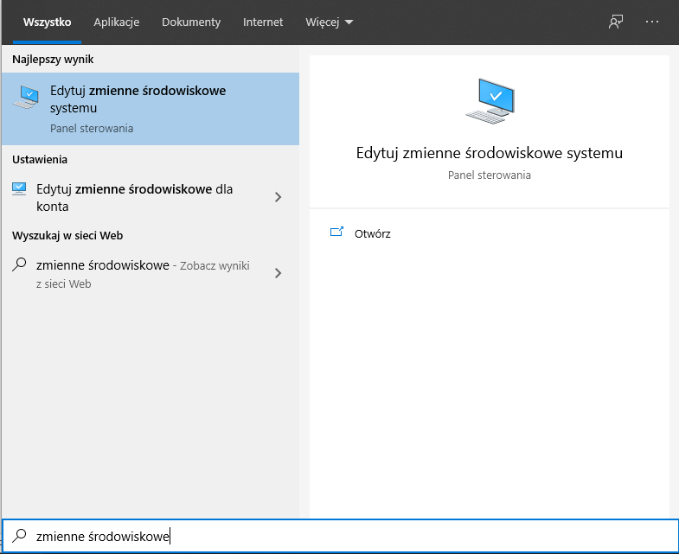

Następnie w oknie właściwości systemu należy wybrać przycisk „Zmienne środowiskowe”

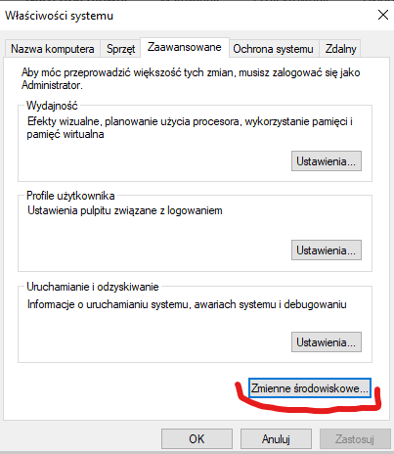

Po wybraniu tej opcji wyświetli się okno z obecnie ustawionymi zmiennymi. Należy dodać dwie pozycje:

* CATALINA_HOME – podając ścieżkę gdzie wypakowano paczkę z serwerem apache-tomcat (tutaj C:/apache-tomcat-xxxxxx)
* JAVA_HOME – podając ścieżkę do folderu zawierającego zainstalowaną wersje Javy JDK (tutaj C:/ProgramFiles/jdk-xx)

Ostatnim działaniem jakie należy wykonać przed uruchomieniem serwera apache to wypakowanie folderu FootballMania z załączonej do pakietu aplikacji paczki zip do folderu C:/apache-tomcat-xxxx/webapps

Folder FootballMania to aplikacja webowa wykorzystująca technologię Servletów. Struktura tej aplikacji jest bardzo prosta. W folderze WEB-INF znajdują się:

* Folder classes – zawiera wszelkie skompilowane klasy napisane w języku Java, będące kodem z którego serwer korzysta podczas wykonywania zaprogramowanych tam zadań. Głównie znajdują się tam klasy Servletów wykonujące funkcję odpowiedzi na zapytania do serwera (wysyłając **response** na otrzymany **request),** oraz wszelkie inne klasy pomocnicze, służące m.in. do obsługi połączenia z bazą danych, czy przygotowaniem danych do wysłania na urządzenia mobilne.
* Folder lib – zawiera wszelkie biblioteki (format JAR) potrzebne do wykonania kodu z klas zawartych w folderze *classes*
* Plik web.xml – zawiera on mapowania endpointów serwera na odpowiadające im klasy Servletów. Przykładowy plik web.xml przedstawiono poniżej

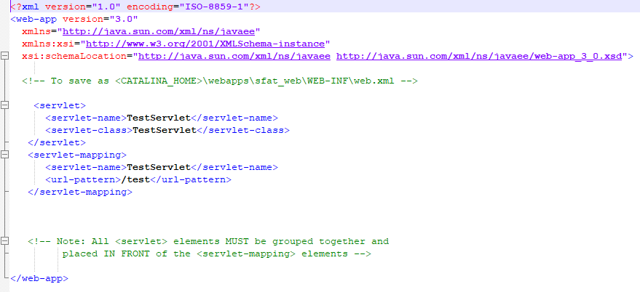

Na powyższym przykładzie **TestServlet** to nazwa klasy servletu, a **/test** to endpoint który uruchamia funkcje tej klasy, odpowiadające rodzajowi zapytania (GET, POST itp.)

Aby uruchomić serwer tomcat jako serwis (usługę) systemu windows, należy uruchomić plik service.bat znajdujący się w folderze bin serwera apache (tutaj C:/apache-tomcat-xxxx/bin/service.bat). Następnie należy uruchomić program tomcatXw.exe (X to wersja tomcata), również w folderze bin.

1. **Instrukcja obsługi**

1. Rejestracja/Logowanie

*Uruchomienie aplikacji stawia użytkownika przed ekranem logowania. Jeżeli jest już zarejestrowany, wprowadzić musi swój login oraz hasło oraz wybrać opcję „Sign in”. Jeżeli nie posiada jeszcze konta wybiera opcję „Sign up”. Przekierowany zostaje do okna rejestracji, w którym podać należy dane osobowe oraz logowania. Następnie wybiera opcję „Register”, co powoduje powrót do ekranu logowania, gdzie postąpić musi tak jak wyżej opisano w przypadku zarejestrowanego użytkownika. Następnie przekierowany zostanie do głównego ekranu aplikacji. Po przejściu procesu logowania dane zostaną zapisane na urządzeniu, dlatego przy ponownym uruchomieniu całej aplikacji proces autentykacji zostanie wykonany automatycznie. Aby wylogować się z konta należy wybrać w menu opcję „Log out”.*

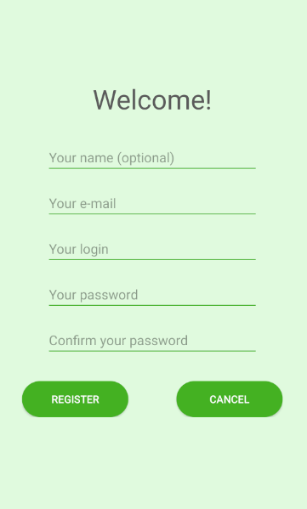

Rysunek Ekran rejestracji

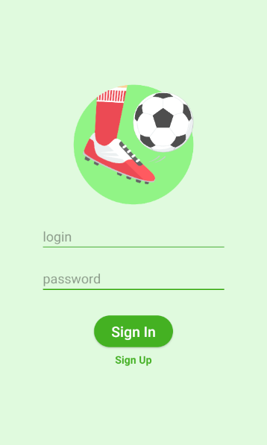

Rysunek Ekran logowania

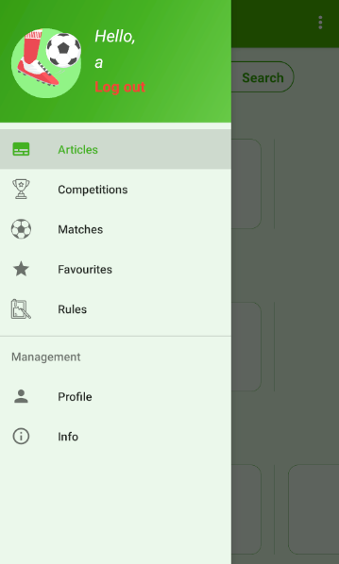

Rysunek Menu - Log out

2. Pobieranie danych

Po zalogowaniu użytkownik otrzyma komunikat o możliwości pobrania nowych danych z serwera (o ile takie istnieją). Po zatwierdzeniu użytkownik musi zaczekać na pobranie danych z serwera. Możliwe jest również w dowolnym momencie wysłanie zapytania o nowe dane lub same artykuły.

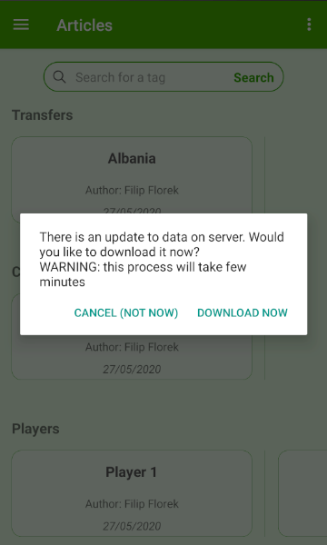

Rysunek Komunikat o dostępności nowych danych

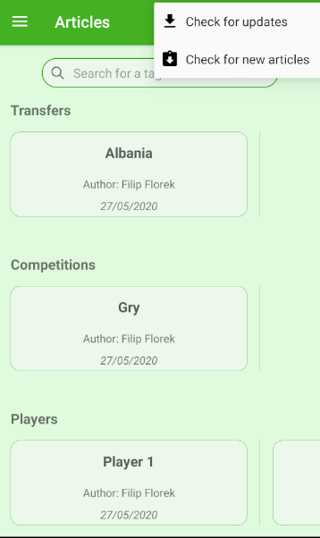

Rysunek Ręczne zapytanie o nowe dane

**[Nawigacja pomiędzy ekranami jest wyzwalana przez użytkownika poprzez menu boczne lub klasyczny „powrót”]**

2. Artykuły

*Ekran „Articles” zawiera artykuły podzielone na 5 kategorii. Można je dodatkowo filtrować poprzez użycie wyszukiwarki, do której wprowadzić można tag (może to być np. nazwa drużyny, kraju, ligii itd.). Po zatwierdzeniu poprzez „Search” artykuły zostaną przefiltrowane oraz pojawi się informacja jaki tag aktualnie został zastosowany. Wybór opcji „Remove filters” spowoduje usunięcie filtra oraz ponowne wyświetlenie wszystkich artykułów. Naciśnięcie na dowolny artykuł przenosi użytkownika do strony z treścią artykułu.*

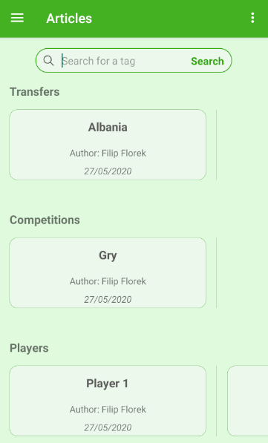

Rysunek Ekran "Articles"

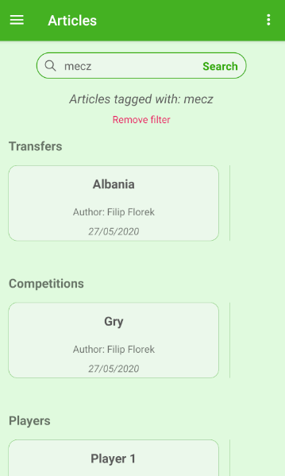

Rysunek Filtrowanie

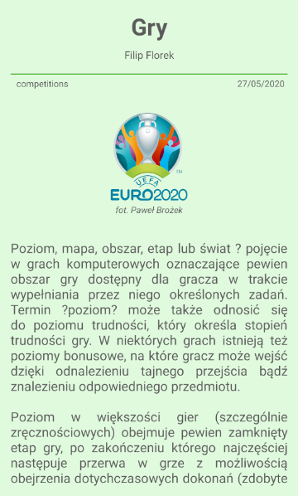

Rysunek Ekran artykułu

3. Competitions

*Po wyborze „Competitions” z menu, użytkownik ma do wyboru 12 rozgrywek. Naciśnięcie na dowolną z nich powoduje przejście do jej ekranu, który pozwala na przegląd drużyn, tabeli wyników oraz tabeli strzelców. Naciśnięcie ikony serca przy drużynie lub rozgrywce powoduje dodanie jej do ulubionych (dostępne w „Favourites”). Naciśnięcie na drużynę powoduje przejście do jej ekranu (opisany poniżej).*

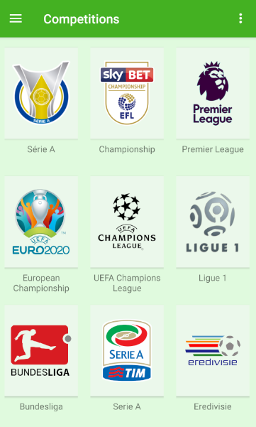

Rysunek Ekran "Competitions"

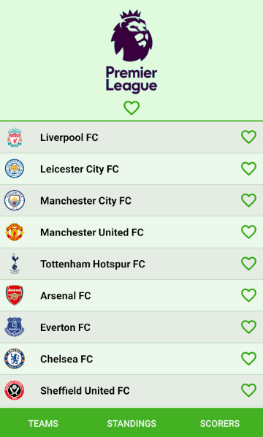

Rysunek Ekran "Teams" rozgrywki Premiere League

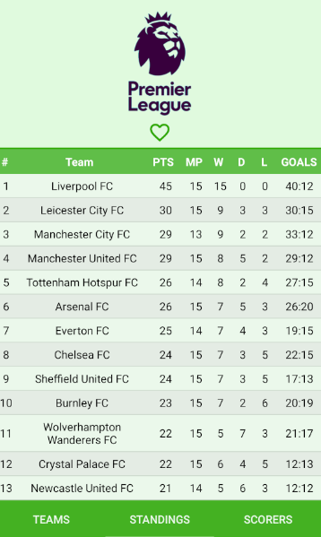

Rysunek Ekran "Standings" rozgrywki Premiere League

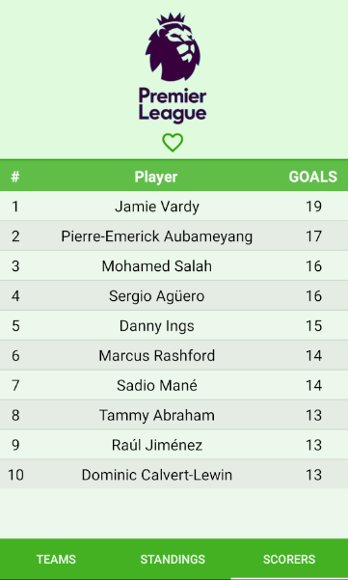

Rysunek 12 Ekran "Scorers" rozgrywki Premiere League

3. Ekran drużyny

*Po naciśnięciu w dowolnym miejscu nazwy drużyny użytkownik przeniesiony zostaje do ekranu drużyny. Zawiera on informacje o wyjściowej „jedenastce” z trenerem (w formie graficznej – boisko z formacją), kompletny skład (w formie listy zawodników podzielonych na pełnione role) oraz wykaz meczy. Mecze wyświetlić można poprzez wybór opcji „Show more” oraz schować poprzez wybór opcji „Hide all”. Mecze są podzielone na „Recent matches”, „Live matches” oraz „Upcoming mathes”. Przełączanie pomiędzy nimi jest możliwe poprzez naciśnięcie ikon strzałek. Naciśnięcie ikony serca powoduje dodanie drużyny do ulubionych.*

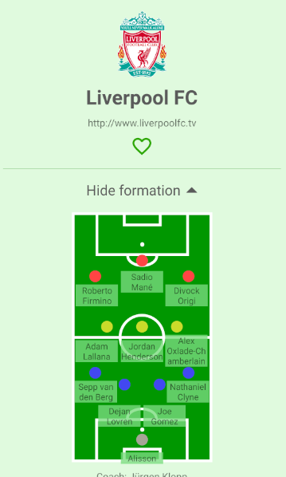

Rysunek Ekran drużyny Liverpool FC 1/3

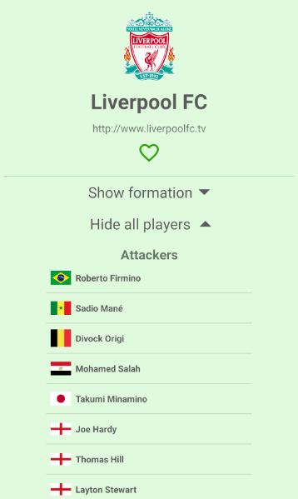

Rysunek Ekran drużyny Liverpool FC 2/3

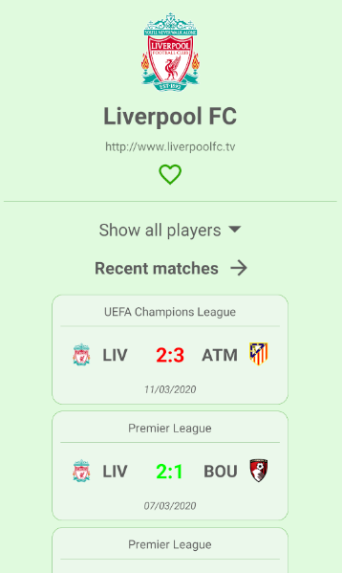

Rysunek Ekran drużyny Liverpool FC 3/3

4. Matches

*Ekran „Matches” zawiera pełny wykaz meczy wszystkich drużyn z podziałem na „Finished”, „Live” i „Fixtures”. Naciśnięcie na skrót drużyny powoduje przejście na jej ekran drużyny.*

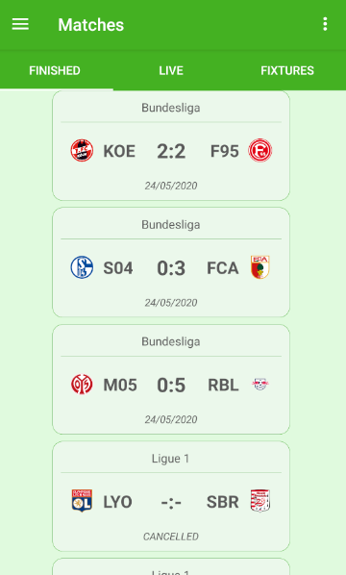

Rysunek Ekran "Matches"

5. Favourites

*Ekran „Favourites” zawiera wykaz drużyn oraz rozgrywek dodanych przez użytkownika do ulubionych. Kliknięcie w drużynę lub rozgrywkę powoduje przeniesienie użytkownika do jej ekranu. Naciśnięcie na ikonę serca powoduje usunięcie drużyny/rozgrywki z ulubionych, co powoduje, że natychmiast z znika z listy.*

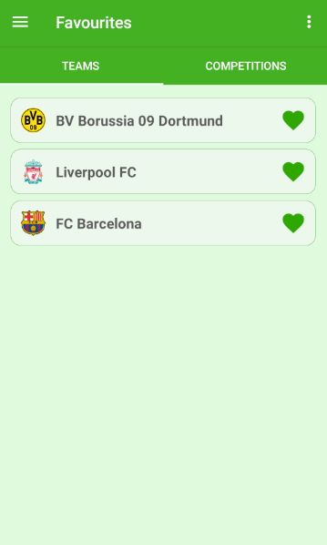

Rysunek 17 Ekran "Teams" w "Favourites"

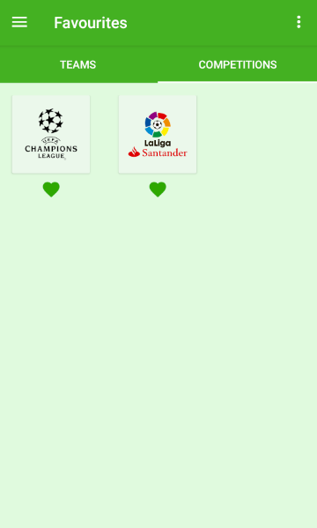

Rysunek 18 Ekran "Competitions" w "Favourites"

6. Rules

*Ekran “Rules” pozwala na wybór kategorii zasad, z którymi chce się zapoznać użytkownik. Naciśnięcie nie kafelek powoduje przejście do ekranu z zasadami dotyczącymi wybranej kategorii.*

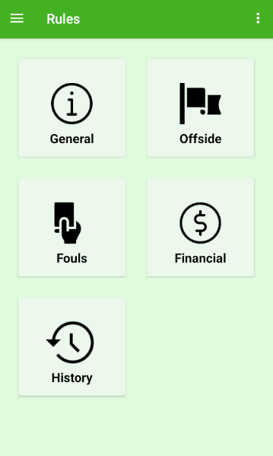

Rysunek Ekran "Rules"

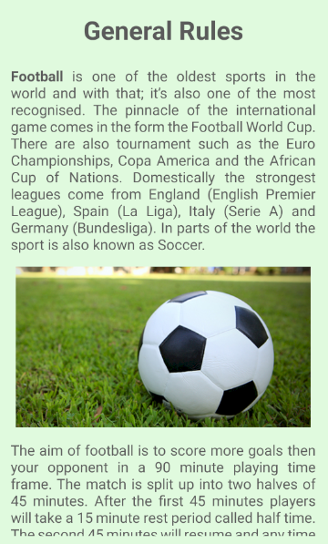

Rysunek Ekran wybranej kategorii w "Rules"

7. Profile

*Ekran „Profile” pozwala na zmianę danych użytkownika. Wprowadzone zmiany zatwierdza przycisk „Apply changes”.*

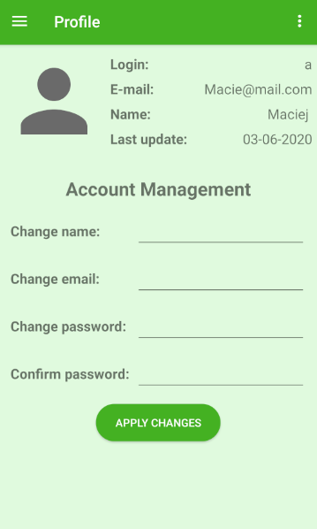

Rysunek Ekran "Profile"

8. Info

*Ekran „Info” zawiera informacje o twórcach aplikacji.*

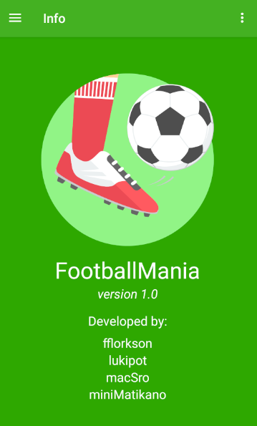

Rysunek Ekran "Info"

**8. Testowanie**

1. Automatyczne testy funkcjonalne

Testy te służą do sprawdzenia poprawności i/lub wydajności działania typowych ścieżek (wybory w aplikacji) użytkownika. Są one zawarte w kodzie źródłowym aplikacji.

Utworzono:

* Test rejestracji
* Test logowania
* Test zalogowania, a następnie przejścia do ekranu artykułu z listy

2. Testy UX

Testy te służą do uzyskania opinii od testerów (użytkowników, osób niezaznajomionych z produktem i sposobem jego implementacji). Dotyczyć mogą np. interfejsu: kolorystyka, czytelność, estetyka, wyboru loga aplikacji, łatwości użytkowania, itd.

Utworzono:

* Test nawigacyjny (ścieżka dodania drużyny Borussia Dortmund do ulubionych poprzez znalezienie jej na liście drużyn Bundesligi)

<https://app.usabilityhub.com/do/91f8d2602d69/1d8c>

* Test preferencji (wybór loga aplikacji)

<https://app.usabilityhub.com/do/d64a67c32e80/6a8c>

* Test związany z designem (opinie o wyglądzie interfejsu)

<https://app.usabilityhub.com/do/72a56eeb40bc/e4d7>

* Test „Five seconds” (badanie przejrzystości interfejsu)

<https://app.usabilityhub.com/do/ed996f1c625c/3df8>

* Test „First click” (badanie prostoty w obsłudze)

<https://app.usabilityhub.com/do/da0695e9111d/990c>